Приказ Министерства образования и науки Российской Федерации от 17 октября 2013 г. № 1155 г.Москва
«Об утверждении федерального государственного образовательного стандарта дошкольного образования»
Настоящий приказ вступил в силу с 01.01.2014г. И что же это значит? Читайте в этом буклете.
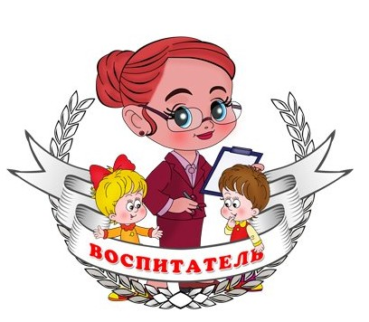

Педагоги создают среду, в которой ваш ребенок растёт здоровым, работает по программе, формирующей познавательные интересы и действия соответственно возрасту.
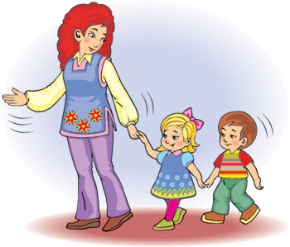
Воспитатель наблюдает за вашим ребенком, не сравнивая его с другими детьми, а сравнивая его собственные сегодняшние достижения с предыдущими.
ПЕДАГОГ ПОМОГАЕТ ВАШЕМУ МАЛЫШУ НАУЧИТЬСЯ ДЕЙСТВОВАТЬ В ЛЮБОЙ СИТУАЦИИ.
ФГОС – это гуманно, разумно, перспективно!

МБДОУ « Детский сад № 33»
«Солнышко»

Что такое ФГОС в жизни Вашего ребенка?

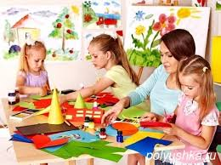

Самара, 2015 год

Ваш ребёнок – личность!
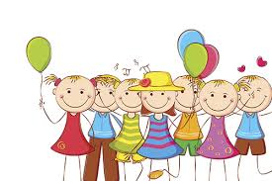
Педагог уважает в маленьком человеке ЛИЧНОСТЬ! Взаимодействуя с Вами, родителями, педагог стремиться сохранить и помочь развитию его наилучших качеств! Через ИГРУ и ТВОРЧЕСТВО, учитывая желания и стремления Вашего ребенка, воспитатель деликатно ориентирует и направляет деятельность, которая развивает!

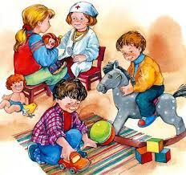

- дошкольное образование впервые стало первой ступенью общего развития;
- признана значимость дошкольного образования в развитии ребенка;
- повышаются требования к дошкольному образованию;
- детство рассматривается в контексте «культуры достоинства»

В ФГОС ДО – главное не результат, а условия!

В ФГОС ДО направлен на образование и развитие ребенка, через игру и другую понятную, доступную детям деятельность.

ФГОС ДО ориентирует на сохранение здоровья, обеспечение безопасности и воспитание здорового образа жизни ребенка.

Каждый ребенок идет в первый класс с надеждой на позитив. Все зависит от того, насколько ребенок был психологически подготовлен к школе.

Психологическая готовность включает в себя:

- Эмоционально-волевая готовность
- Личностно-социальная готовность
- Интеллектуальная готовность
- Мотивационная готовность

